Міністерство освіти і науки України
Національний університет «Львівська політехніка»
Інститут комп’ютерних наук та інформаційних технологій
Кафедра автоматизованих систем управління



Звіт
до лабораторної роботи № 11
з дисципліни
Основи програмування
на тему:
,, ПРОГРАМУВАННЯ СИМВОЛЬНИХ РЯДКІВ”

Виконав: студент ОІ-12
Дробот Михайло
Прийняв: асистент каф. АСУ
Островка Д.В.

Львів – 2022
Тема: ,, ПРОГРАМУВАННЯ СИМВОЛЬНИХ РЯДКІВ”

Мета роботи: закріпити теоретичні знання про властивості та особливості зберігання символьних рядків у програмах мовою С; здобути практичні навики програмного опрацювання символів та текстової інформації.
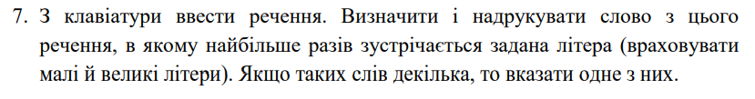
Словесний алгоритм:
Змінні: char str[100](символьний рядок,речення),*p(вказівник на поточний елемент),*pst(вказівний на початок слова),*pws(вказівник на початок слова в якому найбільше разів зустрічається задана літера),*pwe(вказівник на кінець слова в якому найбільше разів зустрічається задана літера), c(введена літера для перевірки),ch(змінена літера )
Int k(кількість появи літери в слові),max(максимальна кількість появи літер у слові).
- Ввід речення
- Ввід літери для перевірки
- Присвоєння змінній ch значення введеного символа c
- Якщо символ є великою літерою,то присвоєння змінній ch значення малої літери
- Знаходження довжини речення через цикл for
- Перевірка кожного елемента поки вказівник не вийшов з речення
- Якщо символ не є пробілом,то перевіряємо його на збіг зі змінною ch або ch-32(велика літера). Якщо є такий символ, то змінна k збільшується на 1.
- Перехід на наступний елемент
- Якщо символ є пробілом,то присвоєння вказівнику p значення нуль символа
- Якщо змінна k більша за змінну max, то присвоєння змінній max значення змінної k. Обнулення k так як потім перейдемо до нового слова. Присвоєння вказівнику pwe адресу вказівника p (кінця слова), присвоєння вказівнику pws адреси початку слова pst
- Перехід на наступне слово
- Якщо змінна k дорівнює нулю, то значить такого слова в якому зустрічається задана літера немає
- В іншому випадку виведення слова на екран.
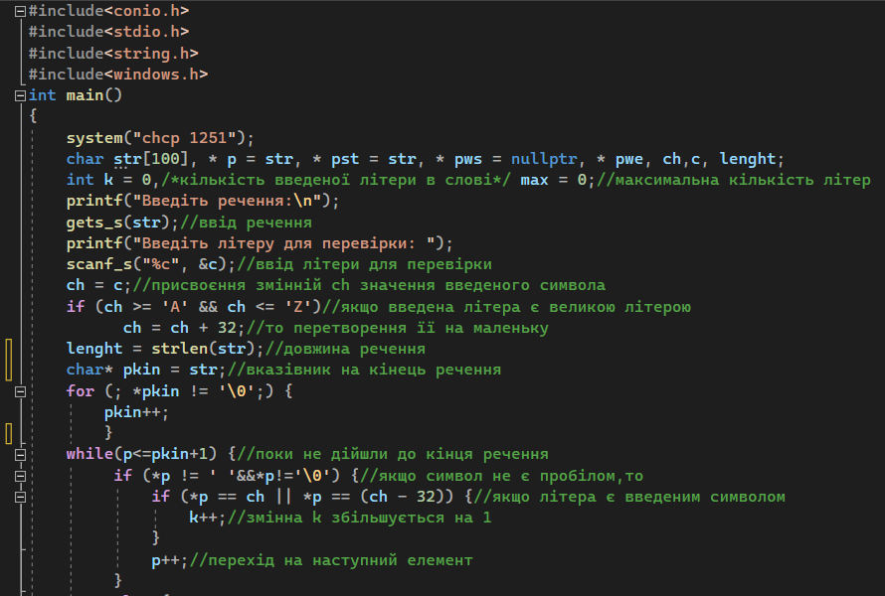
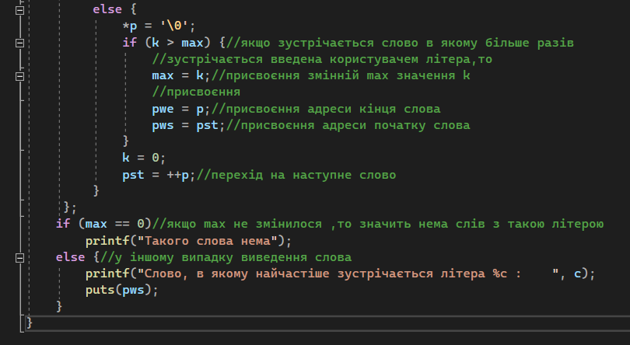
Результати виконання:
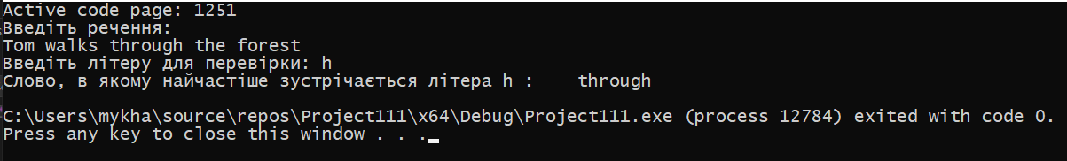
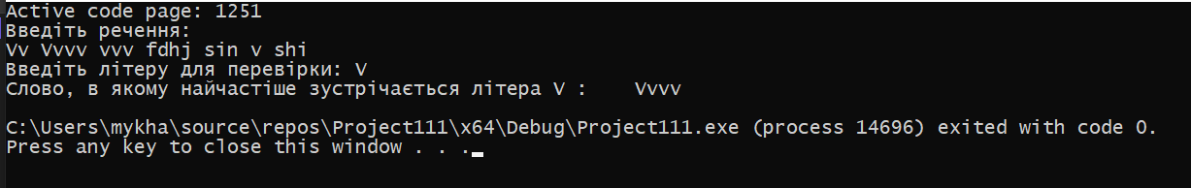
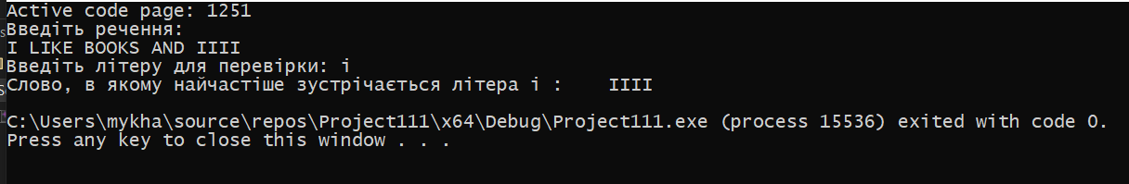
Висновок: під час виконання цієї лабораторної роботи я закріпив теоретичні знання про властивості та особливості зберігання символьних рядків у програмах мовою С; здобув практичні навики програмного опрацювання символів та текстової інформації.

